القالب المرجعي الموحد
لكتالوج المنتجات والمشاريع البرمجية
Master Catalog Template
Product • Project • Platform • Solution • Capabilities • Modules • Features • Components • Evidence
بيانات القالب | القيمة
رمز القالب | MCT-001
الإصدار | 1.0 — قالب عام قابل لإعادة الاستخدام
الحالة | Template / غير مخصص لأي منتج
تاريخ الإعداد | [YYYY-MM-DD]
مالك الكتالوج | [اسم الجهة أو الدور]
نطاق العمل | [وصف المنتجات والمشاريع المراد توثيقها]

الهدف
تقديم نموذج تعبئة موحّد، حيادي تجاه الموردين والتقنيات، يصلح لجرد المنتجات والمشاريع، ووصف قدراتها ووحداتها وميزاتها ومكوناتها، وتحليل التكاملات والمتطلبات والتراخيص، وبناء مصفوفات المقارنة والتأهيل القائمة على الأدلة.
الأمثلة الواردة توضيحية وعامة، وليست إثباتًا لدعم منتج بعينه لأي وظيفة أو اعتمادًا إنتاجيًا.

طريقة استخدام القالب
ابدأ ببطاقة الهوية ثم أنشئ سجلات مستقلة للقدرات والوحدات والميزات والمكونات والتكاملات. اربط السجلات بواسطة معرفات ثابتة؛ لا تكرر معلومات المصدر في كل مكان. عند المقارنة بين المنتجات استخدم القدرة المرجعية نفسها، مع فصل التغطية عن الدليل والجهد وقرار التأهيل.
نوع المحتوى | تعليمات التعامل
[نص بين أقواس] | حقل يتطلب تعبئة فعلية؛ يُحذف المثال عند استكمال البيانات.
أمثلة شائعة | توضح المعنى ولا تنسب قدرات فعلية إلى منتج معين.
Unknown / غير متحقق | غياب الدليل؛ لا يتحول تلقائيًا إلى Unsupported.
غير منطبق N/A | يتطلب سببًا واضحًا مرتبطًا بالنطاق.
E0–E4 | مستويات قوة الدليل، لا درجات ملاءمة المنتج.
معرف السجل | لا يعاد تدويره لوصف عنصر مختلف حتى بعد الإيقاف.

فهرس موضوعي للاستخدام
- 01 — نموذج المعلومات والمفاهيم
- 02 — بطاقة تعريف المنتج / المشروع
- 03 — سجل القدرات Capability Catalog
- 04 — الوحدات والميزات والعمليات
- 05 — المكونات والخدمات والتدفقات
- 06 — النواة والتوسعات والتكاملات
- 07 — سجل العلاقات والتتبع
- 08 — مصفوفات التغطية والتحقق والأدلة
- 09 — الأمن والتشغيل والتكلفة والنضج
- 10 — قرار المقارنة والجودة والتحديث
- 11 — أمثلة شائعة وقوالب سريعة للنسخ
ملاحظة منهجية: المحتوى تعليمي وقابل للتعديل في Word. لا يُعد هذا القالب معيار اعتماد خارجي ولا شهادة امتثال.

01 | نموذج المعلومات والمفاهيم
يميز الكتالوج بين ستة أبعاد: الهوية، القدرات، التنظيم الوظيفي، التنفيذ التقني، التقديم والتكامل، والتقييم والتأهيل. لا تتطابق هذه الأبعاد بنيويًا، لذلك تستعمل سجلات منفصلة وعلاقات صريحة.
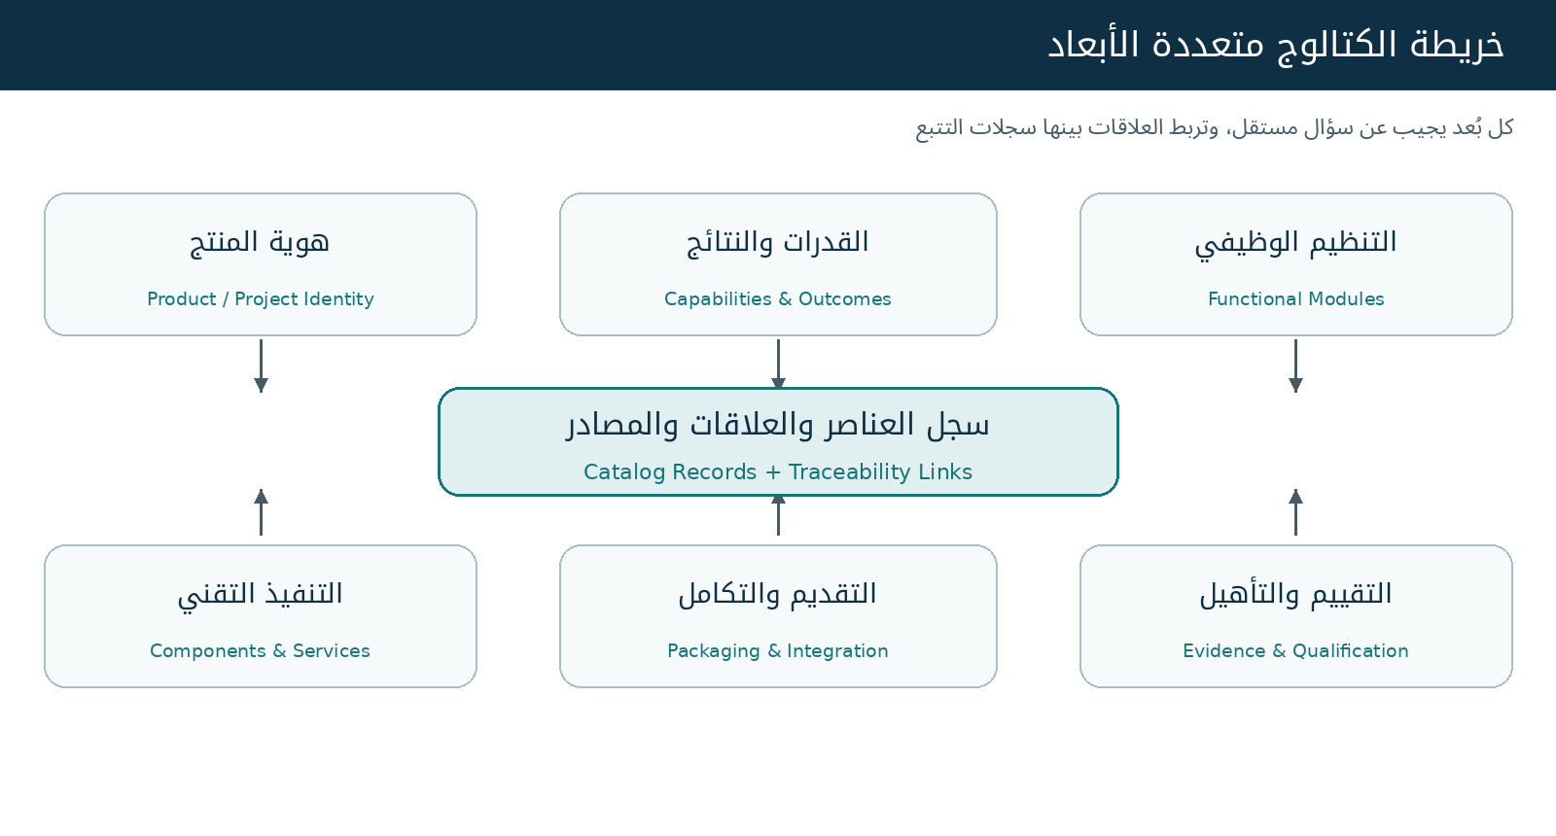
شكل (1) — الأبعاد المستقلة التي يتكون منها كتالوج المنتج أو المشروع.

قاموس المصطلحات مع أمثلة شائعة
المصطلح | المعنى المختصر | أمثلة توضيحية
Product — منتج | أصل برمجي مهيأ للاستخدام | تطبيق CRM، محرر مستندات، تطبيق محاسبة
Project — مشروع | مبادرة تطوير أو مستودع شفرة | مشروع تطوير بوابة، مستودع مفتوح المصدر
Platform — منصة | أساس لبناء حلول أو تشغيل قدرات | منصة تطبيقات، منصة وكلاء، CMS
Solution — حل | تجميع يعالج احتياجًا محددًا | حل إدارة التذاكر متعدد القنوات
Suite — حزمة | مجموعة منتجات مترابطة | حزمة إنتاجية، حزمة إدارة أعمال
Capability — قدرة | نتيجة قابلة للتحقيق والقياس | البحث الدلالي، كشف الاحتيال، إدارة الحالة
Module — وحدة | تجميع وظيفي متماسك | إدارة المستخدمين، المخزون، المعرفة
Feature — ميزة | سلوك محدد قابل للاختبار | تصدير PDF، تنبيه عند التأخير
Operation — عملية | فعل محدد بمدخلات ومخرجات | create_ticket، approve_request
Component — مكون | عنصر برمجي ينفذ مسؤولية | Search Indexer، Policy Engine
Service — خدمة | وظيفة مقدمة بعقد تشغيلي | Identity API، Notification Service
Workflow — سير عمل | خطوات وحالات وقرارات متتابعة | الموافقة على شراء، معالجة شكوى
Extension — توسعة | إضافة وظيفة خارج الحزمة الأساسية | وحدة تقارير متقدمة، صوت آني
Plugin / Add-on — إضافة | حزمة تثبيت أو تمديد قابلة للتركيب | إضافة تقارير لنظام محتوى
Integration — تكامل | تبادل بيانات/أفعال بين نظامين | CRM ↔ ERP، تطبيق ↔ بريد
Connector / Adapter — موصل | ينفذ العقد أو يترجم بروتوكولًا | SMTP Adapter، REST Connector
Skill — مهارة | تعليمات وخبرات وإجراءات قابلة لإعادة الاستخدام | مهارة تلخيص العقود أو تدقيق صياغة
Core — نواة | جزء أساسي بحسب حدود الإصدار | إدارة المستخدمين والسياسات في منتج معين

أمثلة على التفريق بين المصطلحات
الغرض | المصطلح الأنسب | مثال
ماذا يستطيع النظام تحقيقه؟ | Capability | البحث في المعرفة مع احترام الصلاحيات
كيف تُنظّم الوظائف؟ | Module | إدارة المعرفة
ما سلوك المنتج؟ | Feature | عرض الإجابة مع مرجع للمستند
ما عملية التنفيذ؟ | Operation | retrieve_authorized_documents()
ما القطعة التقنية؟ | Component | Retriever / Access Filter
ما العقد التشغيلي؟ | Service | Knowledge Search API

02 | بطاقة تعريف المنتج أو المشروع — Product Profile
استعمل هذه البطاقة لكل منتج/نسخة/مشروع محل الدراسة. إذا كان المنتج يضم إصدارات مختلفة، تُنشأ بطاقات نشر أو تكوين مرتبطة بحسب الحاجة.
الحقل / Field | القيمة القابلة للتعبئة / Value
PRD / PRJ ID | [PRD-001 / PRJ-001]
الاسم الرسمي | [اسم المنتج أو المشروع]
الاسم المختصر/الأسماء البديلة | [Aliases]
نوع الكيان | [Product / Platform / Project / Solution / Suite]
المورد / المطور / المالك | [الجهة]
الغرض الرئيسي | [Problem statement + target outcome]
الجمهور المستهدف | [أدوار، مستخدمون، جهات]
الفئة الوظيفية | [CRM / ERP / CMS / ITSM / DMS / AI / BI / Other]
النسخة / الإصدار | [Community/Professional/Enterprise، Version، Build/Commit]
الحدود والنطاق | [Included / Excluded]
موقع التوثيق / المستودع | [روابط رسمية]
الترخيص وحقوق الاستخدام | [License + Redistribution + Branding]
حالة النضج | [Stable / Beta / Preview / Archived / Unknown]
نماذج النشر | [Cloud / On-Prem / Private Cloud / Hybrid]
متطلبات التشغيل | [CPU / RAM / GPU / DB / OS / Network]
آخر تاريخ تحقق | [YYYY-MM-DD]
أدلة الهوية | [EVD-xxx]

وصف تنفيذي قصير قابل للتعبئة
«[اسم المنتج] هو [نوع المنتج] موجه إلى [الجمهور] لمعالجة [المشكلة]، ويوفر [أبرز القدرات] عبر [نمط النشر]. وتشمل حدوده [ما ليس جزءًا من الحزمة]، مع اعتماديات [المكونات والأنظمة الخارجية]. حُدد نطاق هذا الوصف على [النسخة والإصدار] بتاريخ [التاريخ].»

03 | كتالوج القدرات — Capability Catalog
تُعرّف القدرة بالنتيجة التي يمكن تحقيقها وشروطها، وليس باسم الميزة التسويقية فقط. يُعاد استخدام القدرة المرجعية في المقارنات بين المنتجات.
الحقل / Field | القيمة القابلة للتعبئة / Value
Capability ID | [CAP-001]
الاسم المعياري | [اسم القدرة]
المجال / Domain | [Knowledge / Finance / Collaboration / Security / Other]
التعريف | [يستطيع النظام ... ضمن قيد ...]
القيمة / Outcome | [نتيجة الأعمال القابلة للملاحظة]
المستفيد / Actor | [Role / System]
المدخلات والمخرجات | [Inputs / Outputs]
قيود الأداء والأمان | [Authorization / Privacy / Data / Latency]
مقاييس النجاح | [Metric + method + target TBD]
الميزات المرتبطة | [FEAT-...]
الوحدات المرتبطة | [MOD-...]
المتطلبات المرتبطة | [REQ-...]
الاختبارات المرتبطة | [TEST-...]
المصادر والأدلة | [EVD-...]
الحالة / المالك | [Draft / Reviewed / Approved؛ Role]

أمثلة قدرات شائعة تصلح كبداية للكتالوج
المجال | Capability مثال | مؤشر تحقق محتمل
CRM / Service | إدارة دورة حياة الحالة | اكتمال المسار وإعادة الفتح؛ منع عرض غير المخول
Knowledge / AI | البحث الهجين والاستشهاد بالمصدر | Recall@k؛ دقة المراجع؛ منع التسرب
Identity | التحكم في الوصول حسب الدور والبيانات | اختبارات وصول سلبي على الواجهة والـAPI
Finance | تحليل مؤشرات مالية موثوقة | مطابقة الإجمالي مع مصدر مالي معتمد
Operations | تشغيل مهام طويلة قابلة للاستئناف | استئناف بعد توقف دون تكرار الأثر
Collaboration | إدارة مساحات عمل مشتركة | حدود المشاركة والصلاحيات
Observability | تتبع التنفيذ والأخطاء | إعادة بناء مسار طلب وتحديد السبب

ملاحظة منهجية: الأمثلة ليست درجات أداء ولا دليلًا على دعم أي منتج محدد. تُحدد أهداف النجاح بعد اعتماد حمل اختبار ومصادر مرجعية.

04 | الوحدات والميزات والعمليات

أ — سجل الوحدات الوظيفية Module Registry
الحقل / Field | القيمة القابلة للتعبئة / Value
Module ID | [MOD-001]
Module Name | [إدارة المستخدمين / إدارة المعرفة / الحالات]
المسؤولية الوظيفية | [نطاق ووظيفة الوحدة]
ما لا تشمله | [Out of scope]
القدرات المرتبطة | [CAP-...]
البيانات التي تتعامل معها | [Entities + classification]
التبعيات الوظيفية | [Other MOD IDs]
مالك الوحدة | [Role]
موقعها في الحزمة | [Core / Extension / Other]

ب — بطاقة ميزة Feature Card
الحقل / Field | القيمة القابلة للتعبئة / Value
Feature ID / Name | [FEAT-001 — عنوان الميزة]
Actor / Consumer | [المستخدم أو النظام]
Trigger / Preconditions | [ما يطلق الميزة وما يجب توفره]
Observable Behavior | [ماذا يحدث خطوة بخطوة]
Expected Result | [نتيجة قابلة للتحقق]
Failure Behavior | [رفض/إظهار خطأ/وضع بديل]
Acceptance Criteria | [شروط قبول محددة]
Related CAP/MOD | [CAP-... / MOD-...]
Edition / Availability | [الإصدار والحزمة]
Evidence / Tests | [EVD-... / TEST-...]

ج — العمليات الداخلية أو المعروضة Operation Registry
Operation ID | مثال شائع | المدخلات → المخرجات / المسؤولية
OP-001 | create_ticket | بيانات طلب → معرّف حالة بعد التحقق
OP-002 | search_documents | طلب بحث ونطاق صلاحيات → نتائج مسموحة
OP-003 | approve_purchase | هوية وموافقة محددة → انتقال حالة مصرح
OP-004 | send_notification | حدث معتمد → إشعار وقيد تدقيق

05 | المكونات والخدمات وسير العمل

أ — بطاقة مكون تقني Component Record
الحقل / Field | القيمة القابلة للتعبئة / Value
Component ID | [COMP-001]
اسم المكون | [Retrieval Engine / Policy Engine / Indexer]
المسؤولية | [حدود المسؤولية التقنية]
الميزات أو العمليات المدعومة | [FEAT-... / OP-...]
نمط التنفيذ | [Library / Process / Service / Worker]
اللغة والتقنية | [Language / Framework / Version]
الاعتماديات | [COMP/SVC/DB IDs]
الواجهات | [API / Events / Function contracts]
التخزين وموقع البيانات | [Store and authority]
الأمن والعزل | [AuthN/AuthZ/Secrets/Egress]
النشر والمراقبة | [Container / Host / Metrics / Logs]
قابلية الاستبدال | [Adapter / Exit path]

ب — بطاقة خدمة Service Contract
الحقل / Field | القيمة القابلة للتعبئة / Value
Service ID | [SVC-001]
الوظيفة والعقد | [Identity API / Notification API]
Protocol / Endpoint | [REST / gRPC / HTTP / Events]
Request / Response | [Schema reference]
Identity / Permissions | [Scopes / Authentication]
Timeout / Rate Limit | [قيم مقترحة تحتاج اختبار]
Failure & Retry | [رمز الخطأ، retry، idempotency]
Telemetry / Audit | [Trace / Event IDs]

ج — بطاقة سير عمل Workflow
الحقل / Field | القيمة القابلة للتعبئة / Value
Workflow ID | [WF-001]
الغرض والمحفّز | [أحداث بدء الإجراء]
الخطوات / العمليات | [OP-001 → OP-002 …]
الحالات | [Draft / Pending / Approved / Rejected]
القرارات البشرية | [الاعتماد والتصعيد]
الأثر الخارجي | [Create/Update/Send]
الفشل والتعافي | [Retry / Compensation / Timeout]
اختبار السيناريو | [TEST-...]

أمثلة سير عمل شائعة: الموافقة على طلب شراء؛ معالجة تذكرة دعم؛ اعتماد مستند؛ استخراج تقرير ثم مراجعته؛ قبول فاتورة والتحقق منها.

06 | النواة والتوسعات والتكاملات
تجنب وضع Core وExtension وIntegration في حقل واحد؛ فهي تعكس أبعادًا مختلفة، وقد تتقاطع في المنتج نفسه.
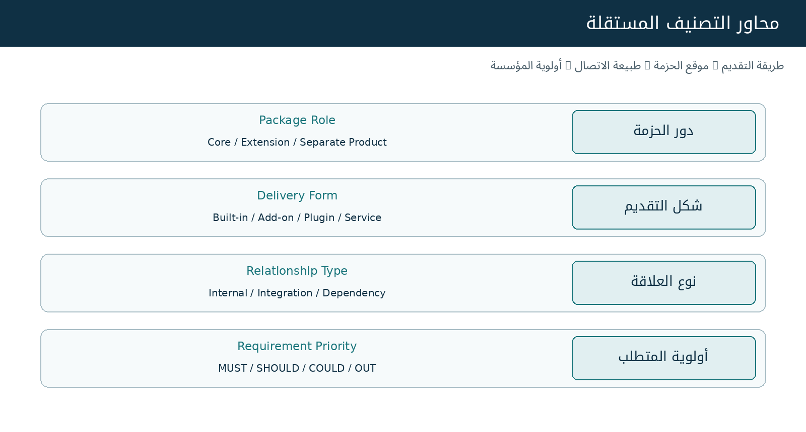
شكل (2) — تصنيفات متعامدة: دور الحزمة، وطريقة التقديم، ونوع العلاقة، وأولوية المتطلب.

بطاقة Extension / Add-on
الحقل / Field | القيمة القابلة للتعبئة / Value
Extension ID | [EXT-001]
اسم التوسعة والمنتج المضيف | [اسم محايد + Host Product ID]
قدرات مضافة | [CAP-...]
طريقة الحزم | [Plugin / Package / Separate Service]
التوافق | [Host Version Range]
الترخيص | [Free / Commercial / Other]
متطلبات الأمن | [Scopes / Update / Code review]
أثر التوقف أو إزالة الإضافة | [Fallback / Data export]

بطاقة Integration / Connector
الحقل / Field | القيمة القابلة للتعبئة / Value
Integration ID | [INT-001]
Source ↔ Target | [System A ↔ System B]
هدف الربط | [Exchange purpose]
Adapter / Connector | [الاسم أو التصميم]
Direction & Trigger | [Inbound / Outbound / Both / Webhook / Polling]
Protocol / Contract | [REST / OAuth / SMTP / SFTP / Event]
الهوية والصلاحيات | [User delegation / Service Account]
فئات البيانات | [Public / Internal / Restricted etc.]
المزامنة والازدواجية | [Deduplication / Idempotency / Reconciliation]
قيود الشبكة والأسرار | [TLS / Network allowlist / Rotation]
التراجع والفشل | [DLQ / Manual path / Disable]
الاختبارات | [TEST-...]

أمثلة مشهورة على أشكال التكامل
الفئة | مثال شائع | أهم قيد
هوية | OpenID Connect / SAML | تفويض المستخدم لا يُستبدل بوجود جلسة
رسائل | SMTP / IMAP | الموافقة على الإرسال وحماية المحتوى
واجهات | REST / Webhooks | التوقيع والتحقق ومنع replay
بيانات | JDBC / ODBC / SQL | الحد من القراءة والكتابة حسب النطاق
ملفات | S3-compatible / SFTP | التصنيف والاحتفاظ والتشفير
أحداث | Message Broker / Queue | At-least-once + Idempotency

07 | سجل العلاقات والتتبع — Relationship Registry
التوثيق المهني يحتاج علاقات تربط بين متطلبات المنتج والقدرات التي توفرها والميزات المنفذة والأجزاء التقنية وأدلة التحقق، دون فرض تبعية هرمية مصطنعة.
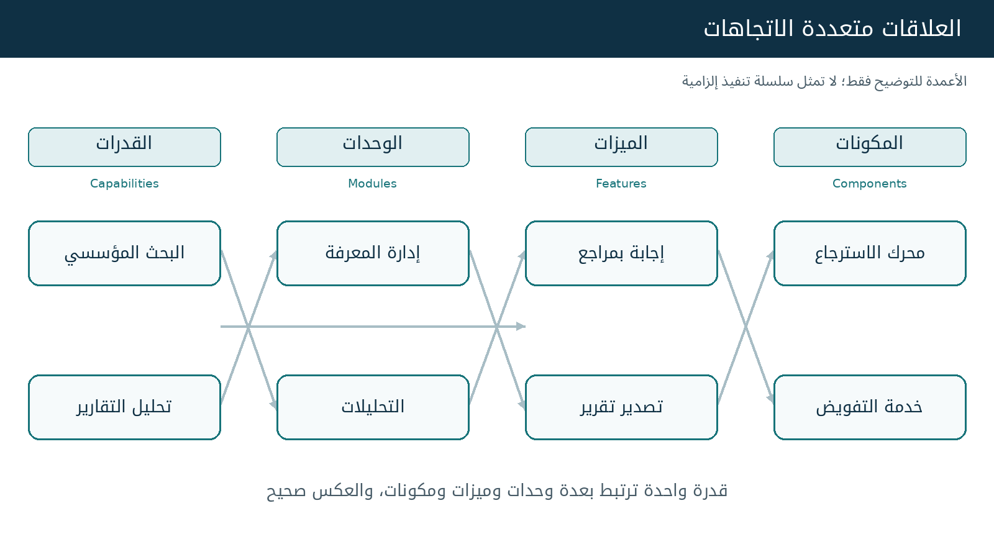
شكل (3) — علاقة Many-to-Many بين القدرات والوحدات والميزات والمكونات، مع مسارات تقاطع مستقلة.
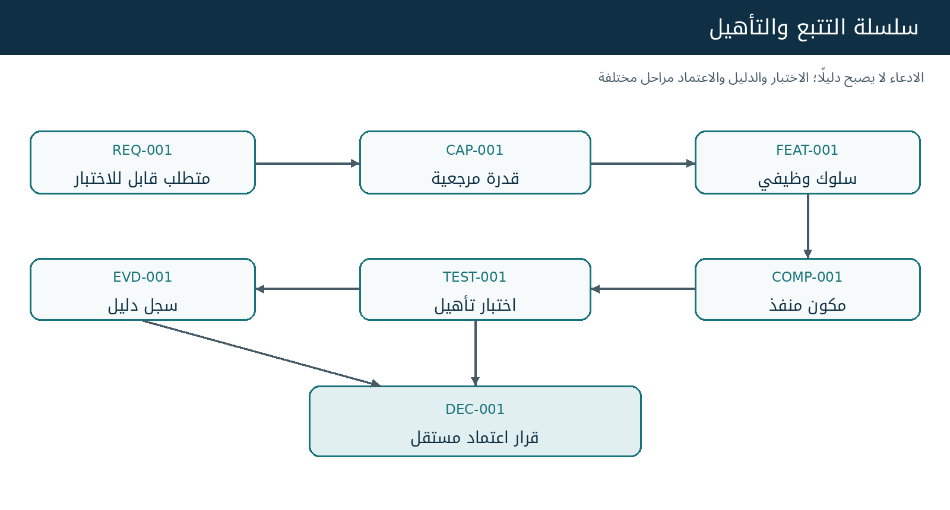
شكل (4) — ربط المتطلب بالقدرة والميزة والمكون والاختبار والدليل ثم قرار الاعتماد المستقل.
From ID | Relation Type | To ID | ملاحظة/مصدر
[REQ-001] | REQUIRES | [CAP-001] | [Source/Reason]
[MOD-001] | ORGANIZES | [CAP-001] | [Functional rationale]
[FEAT-001] | ENABLES | [CAP-001] | [Behavior link]
[COMP-001] | IMPLEMENTS | [FEAT-001] | [Design/Code reference]
[SVC-001] | EXPOSES | [OP-001] | [Contract]
[TEST-001] | VERIFIES | [REQ-001] | [Execution result]
[EVD-001] | SUPPORTS | [Claim-001] | [Version/source/date]

ملاحظة منهجية: لا يستلزم رسم العلاقات أن تكون جميع المكونات موجودة في كل منتج. استخدم علاقة واحدة دقيقة بدل التكرار أو الاستدلال من الاسم.

08 | مصفوفة التغطية والأدلة والاختبارات

أ — قاموس مستويات التغطية
Coverage Status | التفسير | تنبيه
Native | قدرة موجودة أصلًا في الحزمة المعنية | حدد Edition والإصدار
Configurable | تتحقق بالتهيئة المدعومة | لا تخلطها بتطوير مخصص
Add-on | تحتاج مكونًا أو ترخيصًا إضافيًا | حدد الإضافة وحقوق استخدامها
Custom | تحتاج هندسة مخصصة | سجل الجهد والصيانة
Roadmap | معلن أنها ستتوفر لاحقًا | ليست دعمًا حاليًا
None | غياب مثبت ضمن نطاق التقييم | اذكر طريقة التحقق
Unknown | الدليل غير كاف | لا تساوه بـNone

ب — مصفوفة Capability Coverage للمقارنة
Capability / ID | الأولوية | المرشح أ | المرشح ب | الدليل / الفجوة
[CAP-001] | [MUST] | [Native] | [Custom] | [EVD-...]
[CAP-002] | [SHOULD] | [Unknown] | [Add-on] | [EVD-...]
[CAP-003] | [MUST] | [Configurable] | [Roadmap] | [EVD-...]
[CAP-...] | [...] | [...] | [...] | [...]

تُستبدل «المرشح أ/ب» بأسماء المرشحين عند تعبئة القالب. هذا الجدول مثال بنيوي فقط، ولا يمثل نتائج مقارنة حقيقية.

ج — مستوى الدليل Evidence Level
Level | تعريف مختصر | مثال
E0 | لا يوجد دليل | القدرة مذكورة دون مصدر
E1 | ادعاء تسويقي أو README | صفحة تسويقية أو وصف عام
E2 | توثيق رسمي وفحص تكوين/شفرة | Documentation + configuration review
E3 | اختبار متكرر على نسخة مثبتة | Test script + actual output + release
E4 | تحقق مستقل أو محاكٍ للإنتاج | Independent / production-like evidence

د — بطاقة دليل Evidence Record
الحقل / Field | القيمة القابلة للتعبئة / Value
Evidence ID | [EVD-001]
الادعاء المدعوم | [Claim + related CAP/FEAT]
الإصدار/النسخة | [Exact stack / Edition]
مصدر الدليل | [URL / File / Test Run]
تاريخ النشر والتحقق | [YYYY-MM-DD]
المستوى | [E0–E4]
نطاق المصداقية | [Supported / Limited / Not tested]
القائم بالتحقق | [Role]
الحالة | [Current / Stale / Superseded / Rejected]

هـ — بطاقة اختبار Test / Qualification
الحقل / Field | القيمة القابلة للتعبئة / Value
Test ID | [TEST-001]
المرجع | [REQ/CAP/FEAT]
بيئة وإصدار | [Pinned version + configuration]
خطوات التنفيذ | [Reproducible steps]
نتيجة متوقعة / حد قبول | [Expected behavior + threshold]
النتيجة الفعلية | [Observed result and logs]
حالة التنفيذ | [PASS / FAIL / BLOCKED / NOT_RUN]
المراجع والدليل | [Reviewer + EVD]

09 | الأمن والتشغيل والتكلفة والنضج

أ — ملف النشر والأمن — Deployment & Security Profile
الحقل / Field | القيمة القابلة للتعبئة / Value
Deployment Target | [Cloud / Self-Hosted / On-Prem / Hybrid]
Identity | [Local / SSO / OIDC / SAML / MFA]
Authorization | [RBAC / ABAC / RLS / API scopes]
Data Classification | [Levels + handling]
Data Residency / Egress | [Storage + external destinations]
Secrets / Encryption | [KMS / Vault / TLS / at rest]
Isolation | [Process / Container / Sandbox / Network]
Audit & Evidence | [Retention / Immutable? / trace IDs]
Backup & DR | [RPO / RTO targets / tests]
SLA / Performance | [Availability / p95 / concurrency targets]
Supply Chain | [SBOM / Scan / License inventory]
Incident Response | [Disable / Revoke / Contain]

ب — التكلفة والترخيص — TCO Profile
العنصر | المعلومات المطلوبة | القيمة/المصدر
الرخص | الرسوم، الوحدات، الحقوق، قيود النشر | [...]
البنية | Hosting / Compute / Storage / Network | [...]
الاستهلاك | API / Tokens / Audio / Messages | [...]
التكامل | عدد الأنظمة والتطوير المطلوب | [...]
الصيانة | ترقيات، أمن، مراقبة، دعم | [...]
الخروج | Export / Migration / Portability | [...]

لا تُستخدم أسعار أو أرقام TCO افتراضية كأسعار فعلية. يسجل نطاق التسعير وتاريخ العرض والعملة والافتراضات.

10 | القرار، المخاطر، التحديث، وفحص الجودة
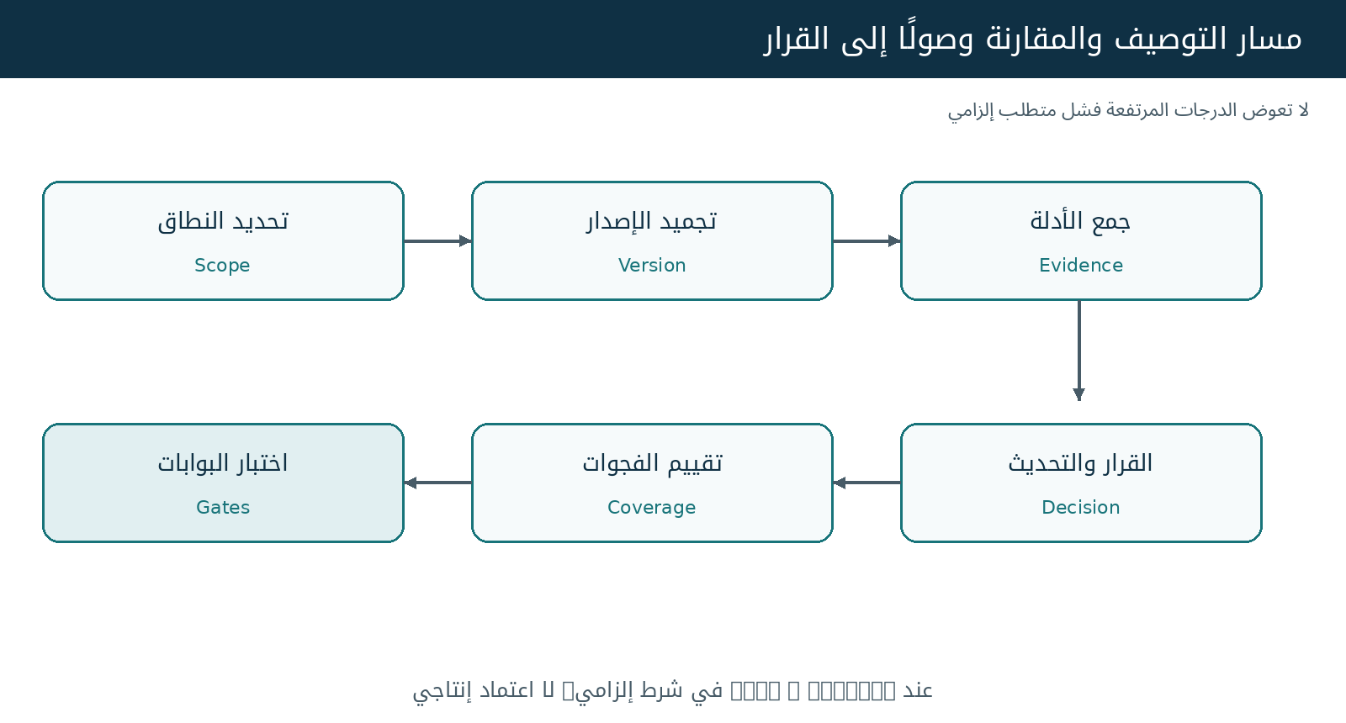
شكل (5) — مسار تقييم منظم يحافظ على استقلال بوابات القبول عن درجات المقارنة.

أ — بطاقة قرار مرشح Solution Decision Card
الحقل / Field | القيمة القابلة للتعبئة / Value
Candidate / Configuration | [Product + Edition + Version + Add-ons]
Use Case / Scope | [Target scenario]
Critical Gates | [PASS / FAIL / UNKNOWN / N/A with rationale]
Capability Fit | [Verified / Gaps]
Effort / Timeline | [Assumption-based estimate]
TCO / Risks | [3–5 year assumptions + residual risks]
Alternatives | [Options compared]
Recommendation | [Adopt / Pilot / Reject / Defer]
Business Acceptance | [Separate authority + date]
Security Clearance | [Separate authority + date]
Production Authorization | [Separate authority + date]

ب — قواعد فحص جودة الكتالوج
Gate | شرط التحقق | الحالة
G1 Terminology | فصل Capability / Feature / Module / Component | [ ]
G2 Product Identity | تحديد النسخة والإصدار والمالك والترخيص | [ ]
G3 Traceability | معرفات وعلاقات صريحة بلا تكرار | [ ]
G4 Scope | الحدود وما لا يشمله المنتج موثقة | [ ]
G5 Evidence | كل ادعاء مهم له دليل وقوة إثبات | [ ]
G6 Qualification | التغطية منفصلة عن نتائج الاختبار | [ ]
G7 Security | بوابات الصلاحيات والبيانات حسب النطاق | [ ]
G8 Decision | التوصية ليست موافقة شراء أو نشر | [ ]
G9 Maintenance | تاريخ المراجعة ومالك التحديث محددان | [ ]

ج — إدارة النسخ والتغييرات
التاريخ | السجل/الإصدار | نوع التغيير | الأثر/الاعتماد
[YYYY-MM-DD] | [CAP-001] | [تعريف / حالة دليل / علاقة] | [Impact / Reviewer]
[YYYY-MM-DD] | [PRD-001] | [إصدار / ترخيص / نشر] | [Impact / Reviewer]
[YYYY-MM-DD] | [... ] | [... ] | [... ]

11 | مكتبة أمثلة شائعة وقوالب مراجعة سريعة
هذه أمثلة توضيحية لمساعدة من يوثق أي منتج، وليست حقائق أو نتائج تأهيل لمورّد محدد. يمكن الاستعانة بها لتوحيد اللغة عند جمع المعلومات.
النوع | أمثلة واسعة الاستخدام | التفصيل أو الفرق
Product categories | CRM, ERP, CMS, DMS, ITSM, BI | تصنيفات للمنتجات بحسب الاستخدام
Capability | Search, Analytics, Workflow Automation, Identity | نتائج يمكن تحقيقها مع شروط
Functional Module | Contacts, Inventory, Finance, Helpdesk, Knowledge | تجميع وظائف مسؤوليتها متماسكة
Feature | Export PDF, Filter Records, Schedule Job, SLA Alert | سلوك محدد ظاهر للمستخدم أو مستهلك
Operation | create_case(), validate_invoice(), run_query() | عملية محددة لها مدخلات ومخرجات
Component | Policy Engine, Indexer, Queue Consumer, Renderer | قطعة تقنية قابلة للتحديد
Service | Identity Service, Search API, Notification Service | عقد تشغيل واستهلاك
Workflow | Purchase Approval, Onboarding, Case Escalation | خطوات وحالات وقرارات
Integration | OAuth/OIDC, SMTP/IMAP, REST, Webhook, JDBC | حد اتصال بين منظومات
Delivery | Core, Add-on, Plugin, External Service | أسلوب حزم وتقديم وليس حكما على الأولوية
Evidence | Official docs, Source inspect, Test logs, Audit evidence | مستويات إثبات متفاوتة

ماذا يقدم من ينفذ عملية التوثيق؟ — حزمة المخرجات النهائية
- 1. سجل تعريف المنتج أو المشروع، مع إصدار وتكوين محدد.
- 2. كتالوج القدرات المرجعية (CAP) والنتائج والقيود.
- 3. سجل الوحدات والميزات والعمليات (MOD / FEAT / OP).
- 4. خريطة المكونات والخدمات والتكاملات والتوسعات (COMP / SVC / INT / EXT).
- 5. علاقات تتبع تربط المتطلبات والاختبارات والأدلة بكل ادعاء.
- 6. مصفوفة تغطية للمرشحين والجهد والفجوات، منفصلة عن التأهيل.
- 7. سجل أدلة ومخاطر وقرار موثق وتاريخ مراجعة.

أوامر عملية موجزة للباحث أو المحلل
«وثّق المنتج أو المشروع ضمن إصدار معلوم؛ استخرج قدراته وميزاتـه ووحداته ومكوناته دون افتراض هرمية خطية، مع ربط العناصر بمعرفات ثابتة. ميّز المزايا المدمجة عن الإضافات التجارية والتكاملات والتطوير المخصص. لكل ادعاء مهم قدم مصدرًا وتاريخًا ومستوى دليل، وإذا تعذر الإثبات سجل Unknown. قارن المرشحين على متطلبات موحدة، وافصل نتائج الاختبار عن التوصية وقرار الاعتماد.»

سجل المراجعة والاعتماد
الحقل / Field | القيمة القابلة للتعبئة / Value
أعدّه | [الاسم/الدور + التاريخ]
راجعه | [الاسم/الدور + التاريخ]
حالة الاعتماد | [Draft / In Review / Approved]
إصدار القالب المستخدم | [1.0]
المراجعة التالية | [YYYY-MM-DD]

انتهى القالب المرجعي — تستخدم السجلات كصفحات قابلة للتكرار حسب حجم المنتج والمشروع.

